**ΔΙΕΚ ΣΙΝΔΟΥ**

**ΕΙΔΙΚΟΤΗΤΑ: «Τεχνικός Μαγειρικής Τέχνης –**

**Αρχιμάγειρα(Chef)»**

**ΕΞΑΜΗΝΟ:B**

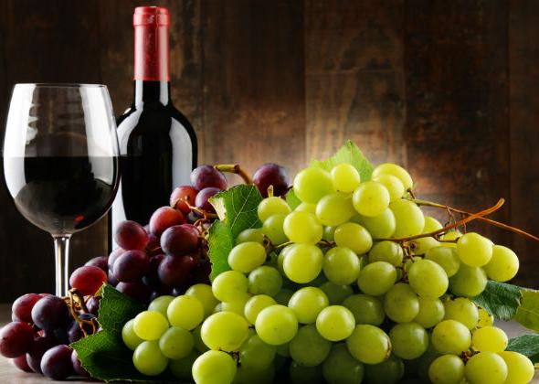

**ΜΑΘΗΜΑ: Οινολογία**

**ΤΙΤΛΟΣ: Γλευκοποίηση-Οινοποίηση**

**ΕΚΠΑΙΔΕΥΤΙΚΟΣ: Βασιλειάδου Κατερίνα**

**ΣΧ. ΕΤΟΣ:2023-2024**

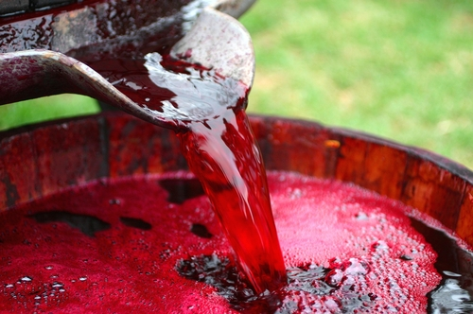**Γλεύκος ή μούστος** είναι ο χυμός που λαμβάνεται κατά την έκθλιψη των ραγών του σταφυλιού. Αμέσως μετά την παραλαβή του, το γλεύκος είναι θολό, ενώ καθαρό έχει πυκνότητα 1,05-1,13.

**Η σύστασή του είναι συνάρτηση :**

* της ποικιλίας
* του βαθμού ωριμότητας
* των κλιματολογικών συνθηκών
* της εδαφολογικής σύνθεσης
* της καλλιεργητικής τεχνικής
* της φυτοϋγειονομικής κατάστασης των σταφυλιών.

**Τα κύρια συστατικά του γλεύκους είναι:**

**1.Νερό**: κυμαίνεται μεταξύ 70 και 80%, ποσοστό που εξαρτάται από την ποικιλία και το στάδιο ωριμότητας και είναι το διαλυτικό μέσο.

**2.Σάκχαρα**: κυμαίνονται μεταξύ 12 και 30%, η δε περιεκτικότητά τους επηρεάζεται από την ποικιλία, το στάδιο ωριμότητας, καθώς και τις κλιματολογικές και καλλιεργητικές συνθήκες. Αποτελούν την πρώτη ύλη της αλκοολικής ζύμωσης και επηρεάζουν τους αλκοολικούς βαθμούς του κρασιού.

Τα κύρια σάκχαρα του γλεύκους είναι **η γλυκόζη** και **η φρουκτόζη** σε αναλογία **1:1**. Στα υπερώριμα σταφύλια υπερτερεί η φρουκτόζη, ενώ στα ημιώριμα η γλυκόζη. Υπάρχει επίσης και μικρή ποσότητα **σακχαρόζης** (1-3%), η οποία υδρολύεται κατά τη ζύμωση.

**3.Οξέα**: Κατά την ωρίμανση των σταφυλιών η περιεκτικότητα σε σάκχαρα αυξάνεται, ενώ μειώνεται αυτή των οξέων.

Τα κυριότερα οργανικά οξέα του γλεύκους είναι:

* **το τρυγικό οξύ** το οποίο βρίσκεται σε όλα τα πράσινα μέρη της αμπέλου
* **το μηλικό οξύ** που βρίσκεται στις ράγες και στους βοστρύχους
* **το κιτρικό οξύ** που βρίσκεται σε ίχνη.

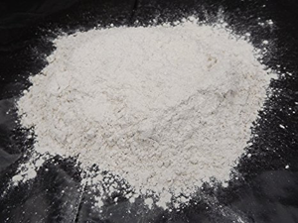Τα άλατα του τρυγικού οξέος καθιζάνουν στο γλεύκος ή κατά τη ζύμωση και σχηματίζουν **την τρυγία**. Τα οξέα στο γλεύκος είναι ελεύθερα ή υπό μορφή αλάτων ουδετέρων ή όξινων.

Η ογκομετρουμένη οξύτητα αυξάνει κατά την ανάπτυξη των σταφυλιών και φθάνει μέχρι και 30-50 ο/οο (σε τρυγικό οξύ). Με την ωρίμανση ελαττώνεται και κυμαίνεται γύρω στο 3-5ο/οο ,ποσοστό που επηρεάζεται από την ποικιλία το βαθμό ωριμότητας, τις κλιματολογικές συνθήκες, την καλλιεργητική τεχνική και τη σύνθεση του εδάφους.

**4.Αζωτούχες ουσίες**: Υπάρχουν στο γλεύκος υπό οργανική ή ανόργανη μορφή. Οι περισσότερες απ’ αυτές είναι υπό μορφή **αμινών, αμινοξέων, πολυπεπτιδίων, πρωτεϊνών και αμμωνιακών αλάτων.** Οι αζωτούχες ενώσεις αποτελούν το κύριο θρεπτικό υλικό της ζύμης, η οποία στην αρχή χρησιμοποιεί το αμμωνιακό άζωτο και μετά την πλήρη αφομοίωσή του διασπά τα αμινοξέα σε ανώτερες αλκοόλες και αμμωνία, την οποία αφομοιώνει μόλις δημιουργηθεί. Πολλές φορές προστίθενται αζωτούχες ουσίες για την καλή ζύμωση. Περίσσεια αζωτούχων ουσιών στο κρασί είναι επικίνδυνη γιατί αφομοιώνεται από τους παθογόνους μικροοργανισμούς, οι οποίοι επικρατούν.

**5.Φαινολικές ουσίες**: Επηρεάζουν τα οργανοληπτικά χαρακτηριστικά του κρασιού. Διακρίνονται σε δυο υποομάδες:

* **Τις μη φλαβανοειδείς φαινόλες**.
* **Τις φλαβανοειδείς φαινόλες** που περιλαμβάνουν τις ανθοκυάνες και περιλαμβάνουν τις ερυθρές και κυανές χρωστικές.

Οι ανθοκυάνες επηρεάζουν το χρώμα του κρασιού και έχουν ιδιαίτερη σημασία στην οινοποιία. Σε όξινο περιβάλλον έχουν χρώμα ερυθρό ενώ σε αλκαλικό χρώμα κυανό. Οξειδώνονται εύκολα και πολυμερίζονται, γι΄αυτό πρέπει να αποφεύγεται ο αερισμός του γλεύκους. Με βαρέα μέταλλα σχηματίζουν σύμπλοκα κυανού χρώματος.

Από τον πολυμερισμό των φαινολικών ουσιών προέρχονται οι ταννίνες που υπάρχουν στους βόστρυχους, στα γίγαρτα και τους φλοιούς και προσδίδουν στο κρασί στυφή γεύση και σώμα, χαρακτηριστικά επιθυμητά για ορισμένα είδη κρασιών. Με τις πρωτεΐνες σχηματίζουν αδιάλυτες ενώσεις, γεγονός που χρησιμοποιείται στη διαύγαση των κρασιών. Με το σίδηρο σχηματίζουν σύμπλοκα που προκαλούν το κυανό θόλωμα των κρασιών.

**6.Χρωστικές ύλες:** Υπάρχουν στους φλοιούς των σταφυλιών , από τους οποίους μεταφέρονται στο γλεύκος κατά την έκθλιψη**.** Απουσιάζουν τελείως από τη σάρκα. Η χρωστική των ερυθρών σταφυλιών ονομάζεται **οινίνη** και ανήκει στις ανθοκυάνες που είναι γλυκοζίτες. Εκτός όμως από τις ανθοκυάνες, υπάρχουν πράσινες και κίτρινες χρωστικές, όπως η χλωροφύλλη, που στην αρχή βρίσκεται στα κύτταρα όλου του καρπού, καθώς όμως προχωρά η ωρίμανση περιορίζεται στους φλοιούς και εξαφανίζεται σε τελείως ώριμες σταφυλές, τα καροτίνια, οι ξανθοφύλλες, η κερκετίνη και η κερκίτρινη

**7. Αρωματικές ουσίες**: Η περιεκτικότητά τους εξαρτάται από την ποικιλία. Σχηματίζονται στο φλοιό της ράγας και κατά την ωρίμανση συναντώνται και στη σάρκα. Οι ουσίες αυτές ανήκουν σε διάφορες κατηγορίες οργανικών ουσιών, όπως **αλκοόλες, εστέρες, αλδεΰδες, κετόνες και οξέα.**

**8.Βιταμίνες:**Στο γλεύκος υπάρχει μεγάλος αριθμός βιταμινών που είναι μεγάλης σημασίας για την ανάπτυξη των ζυμομυκήτων.

Οι βιταμίνες που συναντώνται στο γλεύκος είναι :

* **η βιταμίνη C (ασκορβικό οξύ)**
* **η βιταμίνη Β (θειαμίνη)**
* **η Β2 (ριβοφλαβίνη)**
* **Β6 (πυριδοξίνη)**
* **το παντοθενικό οξύ**
* **το νικοτινικό οξύ.**

**9.** **Ένζυμα:** Υπάρχει μεγάλος αριθμός ενζύμων, η δράση των οποίων μπορεί να προκαλέσει επιθυμητές και μη μεταβολές.

**10.Ανόργανα στοιχεία**: Αυτά τα παραλαμβάνει το φυτό από το έδαφος και προσδιορίζονται με ανάλυση, κατά την αποτέφρωση του γλεύκους. Στην τέφρα του γλεύκους υπάρχουν **κάλιο, νάτριο, ασβέστιο, μαγνήσιο, μαγγάνιο, σίδηρος, θείο, φώσφορος και χλώριο.** Το κάλιο είναι το κύριο συστατικό της τέφρας.

**Οινοποίηση**

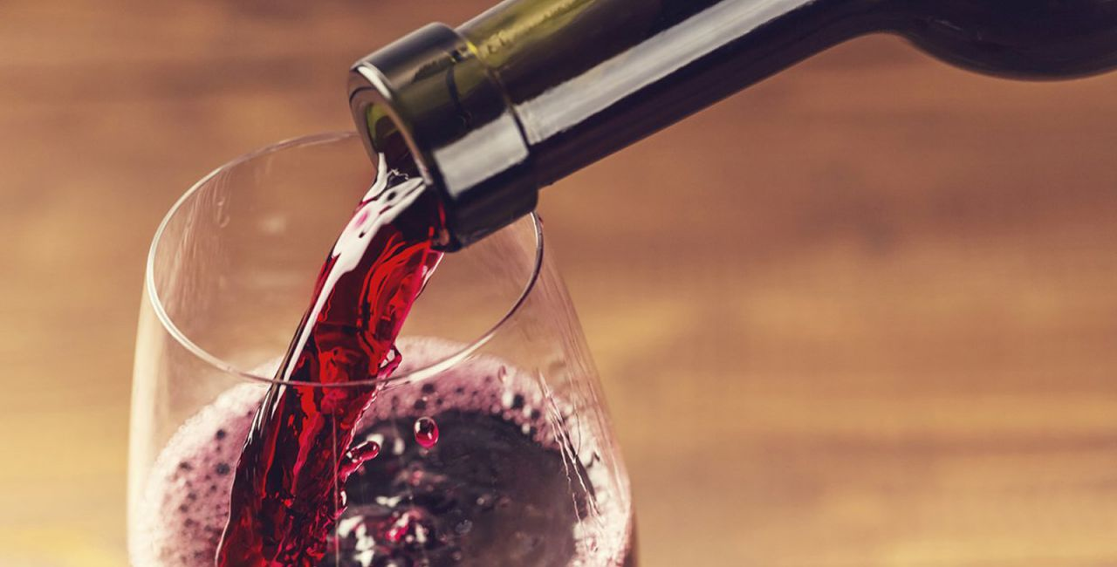 Οίνος (κρασί), σύμφωνα με την ελληνική νομοθεσία, καλείται το ποτό που προέρχεται αποκλειστικά από την ολική ή μερική αλκοολικά ζύμωση σταφυλιών ή γλεύκους από νωπά σταφύλια.

Με τον όρο οινοποίηση νοούνται όλες εκείνες οι διαδικασίες που ακολουθούνται και οι διεργασίες που γίνονται ώστε το σταφύλι να μετατραπεί σε οίνο.

Οι κατηγορίες παρασκευής οίνων ή οινοποιήσεων είναι:

* Η παρασκευή ερυθρών οίνων ή ερυθρή οινοποίηση
* Η παρασκευή λευκών οίνων ή λευκή οινοποίηση
* Η παρασκευή ερυθρωπών (ροζέ)οίνων ή ερυθρωπή οινοποίηση
* Η παρασκευή οίνων ειδικών τύπων ή ειδικές οινοποιήσεις

Οι βιομηχανίες που ασχολούνται με την οινοποίηση , την επεξεργασία , την παλαίωση και την εμφιάλωση του οίνου ονομάζονται οινοποιεία.

Ο τρόπος παραγωγής του κρασιού σε παλαιότερες εποχές δεν διέφερε από τις σύγχρονες πρακτικές, διαπίστωση αποδεδειγμένη από τα κείμενα του Θεόφραστου (σώζονται ως τις μέρες μας), τα οποία περιέχουν πληροφορίες γύρω από τους τρόπους καλλιέργειας.

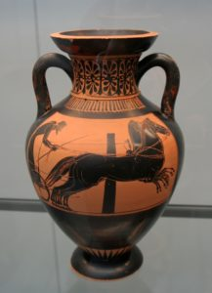 Οι Έλληνες γνώριζαν την παλαίωση του κρασιού την οποία επιτύγχαναν μέσα σε θαμμένα πιθάρια σφραγισμένα με γύψο και ρετσίνι. Το κρασί, εμφιαλωνόταν σε ασκούς ή σε σφραγισμένους πήλινους αμφορείς, αλειμμένους με πίσσα για να μένουν στεγανοί.

Τα σταφύλια μετά το τρυγητό μεταφέρονται στο οινοποιείο. θα πρέπει να δοθεί προσοχή , ώστε τα σταφύλια να φθάσουν όσο γίνεται πιο ανέπαφα. Αν συνθλιβούν, τότε αρχίζει η ζύμωση , παρατηρούνται οξειδώσεις και άλλες ανεπιθύμητες φυσικές και χημικές διεργασίες.

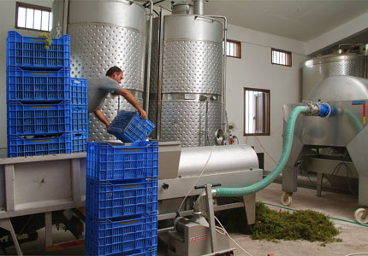 Στο οινοποιείο τα σταφύλια τοποθετούνται στο σταφυλοδοχό. Είναι συσκευή κατασκευασμένη από ανοξείδωτο χάλυβα , έχει σχήμα σκάφης με στενή βάση . Κατά μήκος της βάσης τοποθετείται ατέρμονας κοχλίας, ο οποίος περιστρεφόμενος ωθεί τα σταφύλια στον άκρον της. Εκεί βγαίνουν τα σταφύλια και έτσι τροφοδοτείται ο σπαστήρας.

Διαφορετικά , παραλαμβάνονται από αναβατόριο , μέσω του οποίου τροφοδοτείται ο σπαστήρας, όπου υποβάλλονται σε **έκθλιψη** για την παραλαβή του γλεύκους. Κατά τη διαδικασία αυτή σπάει ο φλοιός της ράγας και ελευθερώνεται μέρος της σάρκας και του χυμού. Το σπάσιμο πρέπει να γίνεται με τέτοιο τρόπο , ώστε να αποφεύγεται το λιώσιμο του φλοιού και ο κατακερματισμός των γιγάρτων.

Η έκθλιψη παλαιότερα γινότανε με τα πόδια στα πατητήρια –ληνούς- σήμερα γίνεται με μηχανήματα , τα θλιπτικά που παρουσιάζονται σε διαφόρους τύπους.

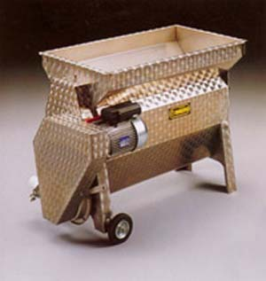Αποτελούνται συνήθως από δύο αυλακωτούς κυλίνδρους που περιστρέφονται αντίθετα και με διαφορετικές ταχύτητες Η απόσταση ανάμεσά στους δυο κυλίνδρους ρυθμίζεται έτσι ώστε να μην τεμαχίζονται οι βόστρυχοι και να μη σπάνε τα γίγαρτα. Μια παραλλαγή του παραπάνω μηχανήματος αποτελείται από ένα περιστρεφόμενο κύλινδρο με αυλακώσεις, ο οποίος συμπιέζει τις ράγες επάνω σε μια σταθερή επιφάνεια που φέρει αυλακώσεις.

Με την έκθλιψη , κατά την οποία ελευθερώνεται μέρος από το χυμό,

* διευκολύνεται η μεταφορά της σταφυλομάζας με αντλίες και προκαλείται αερισμός της, που ευνοεί την ανάπτυξη και διασπορά των ζυμών,
* επιταχύνεται η εκχύλιση που ευνοεί τις χρωστικές,
* διευκολύνεται η εφαρμογή του ανυδρίτη του θειώδους οξέος
* ευνοείται η αλκοολική ζύμωση.

Η έκθλιψη έχει και μη επιθυμητές συνέπειες, όπως

* τη διευκόλυνση της οξείδωσης των χρωστικών λόγω καλύτερου αερισμού της σταφυλομάζας,
* την επιτάχυνση της αλκοολικής ζύμωσης, ιδίως όταν ο καιρός είναι ζεστός,
* τον εμπλουτισμό των οίνων με ταννίνες λόγω της προχωρημένης εκχύλισης (τα γίγαρτα ελευθερώνονται και κάνουν τους οίνους στυφούς
* την αύξηση της ποσότητας της οινολάσπης.

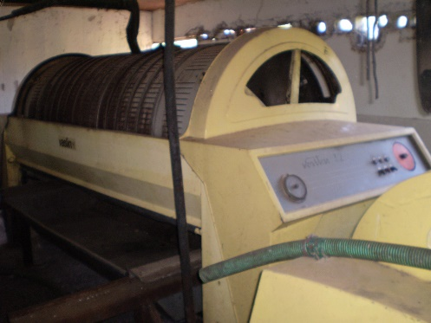Στη συνέχεια η σταφυλομάζα οδηγείται στο **απορραγιστήριο** για την απομάκρυνση των βοστρύχων. Το αποραγγιστήριο αποτελείται από ένα διάτρητο περιστρεφόμενο κύλινδρο από τις οπές του οποίου μπορούν να περνούν οι ράγες. Στο μέσο του κυλίνδρου υπάρχει ένα άξονας με πτερύγια σε ελικοειδή διάταξη που περιστρέφεται αντίθετα με τον κύλινδρο. Με την περιστροφή οι βόστρυχοι προωθούνται και απορρίπτονται από το μπροστινό μέρος του κυλίνδρου , ενώ οι ράγες και ο χυμός οδηγούνται σε αντλία που τα προωθεί στο **στραγγιστήριο**, αν πρόκειται για λευκή οινοποίηση ή στη δεξαμενή ζύμωσης , αν πρόκειται για ερυθρά οινοποίηση.

Στο στραγγιστήριο αποχωρίζεται ο χυμός (γλεύκος)από τα στέμφυλα. Πρόκειται για ένα κύλινδρο διάτρητο με σταθερά πτερύγια και κλίση προς την έξοδο. Ο κύλινδρος , περιστρεφόμενος, οδηγεί τα στέμφυλα προς τα έξω, το γλεύκος περνά από τις οπές , συλλέγεται και οδηγείται στις δεξαμενές ζύμωσης , ενώ τα στέμφυλα οδηγούνται στο πιεστήριο.

Η εφαρμογή της απορράγισης

* μειώνει τον όγκο της σταφυλομάζας
* βελτιώνει γευστικά το παραγόμενο κρασί
* αυξάνει τον αλκοολικό βαθμό
* βελτιώνει το χρώμα των κρασιών.

Η απομάκρυνση των βοστρύχων δυσκολεύει

* τη διεξαγωγή της αλκοολικής ζύμωσης
* αυξάνει ελαφρά την οξύτητα του οίνου
* εντείνει την οξείδωση των συστατικών του σταφυλιού
* αυξάνει τη θερμοκρασία της σταφυλομάζας.

Στο **πιεστήριο** εφαρμόζεται πίεση για την απομάκρυνση των υπόλοιπου γλεύκους από τα στέμφυλα.

Διακρίνουμε:

* τα πιεστήρια μη συνεχούς λειτουργίας
* τα πιεστήρια συνεχούς λειτουργίας.

Στα συνεχή πιεστήρια περιλαμβάνονται:

* τα χειροκίνητα κατακόρυφα πιεστήρια (οικιακή οινοποιία)
* τα κατακόρυφα υδραυλικά πιεστήρια
* τα οριζόντια ασυνεχή πιεστήρια
* τα πνευματικά πιεστήρια

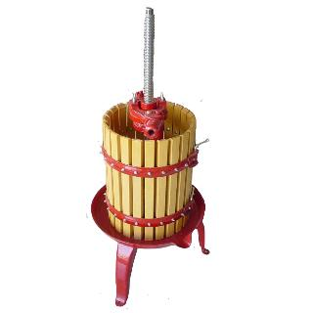 Στα **χειροκίνητα κατακόρυφα πιεστήρια** (μηχανικού τύπου)η πίεση είναι ομαλή, δεν τεμαχίζονται τα γίγαρτα και το γλεύκος έχει λίγη οινολάσπη. ΄Όμως απαιτείται πολλή χειρωνακτική εργασία. πολύ χρόνος και η απομάκρυνση του γλεύκους δεν είναι πλήρης.

c

Στα **κατακόρυφα υδραυλικά πιεστήρια** γίνεται καλύτερη απομάκρυνση του γλεύκους των στέμφυλων ,το γλεύκος έχει μικρή ποσότητα οινολάσπης και εξοικονομείται εργασία.

Στα **οριζόντια ασυνεχή πιεστήρια** (μηχανικού τύπου) δεν απαιτούνται υψηλές πιέσεις , οπότε δε συνθλίβονται οι βόστρυχοι , μπορούν δε σ΄ αυτό να οδηγηθούν σταφύλια που δεν έχουν υποστεί έκθλιψη. Τα πιεστήρια αυτά όμως προκαλούν έντονο αερισμό του γλεύκους , δίνουν μεγάλα ποσά οινολάσπης και εμπλουτίζουν το γλεύκος με σίδηρο.

Στα **πνευματικά πιεστήρια** η πίεση είναι απαλή και κατανέμεται σ΄ όλη την επιφάνεια του κυλίνδρου, οι βόστρυχοι δεν κατακερματίζονται , παράγεται γλεύκος υψηλής ποιότητας , η λειτουργία είναι όμως βραδεία , η απόδοση χαμηλή και στοιχίζουν ακριβά.

Τα **συνεχή πιεστήρια** (τύπου ατέρμονα κοχλία) είναι μεγάλης απόδοσης και ταχείας παραλαβής του γλεύκους , πράγμα που μειώνει την οξείδωση , η πίεση όμως είναι βίαιη , οπότε έχουμε σπάσιμο των βοστρύχων , μεγάλη ποσότητα οινολάσπης και δύσκολο διαχωρισμό των διαφόρων ποιοτήτων του γλεύκους.

**Διόρθωση του γλεύκους**

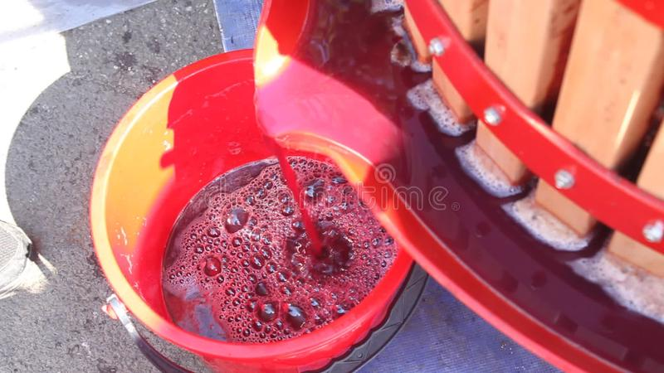Πολλές φορές το γλεύκος δεν έχει τη σύνθεση που είναι απαραίτητη για την παραγωγή οίνων υψηλής ποιότητας ή ορισμένου τύπου οίνου οπότε στην περίπτωση αυτή γίνεται προσπάθεια να διορθωθεί η σύσταση του γλεύκους. Η αλκοόλη και η οξύτητα είναι τα κυριότερα συστατικά που επηρεάζουν την ποιότητα και τη διατηρησιμότητα του οίνου, γι΄ αυτό σε περιπτώσεις που τα σάκχαρα ή τα οξέα ή και τα δύο δεν είναι στη σωστή αναλογία επεμβαίνουμε και τα διορθώνουμε. ΄Όμως η διόρθωση πρέπει να γίνεται με μέτρο και να μην προστίθενται στο γλεύκος σημαντικές ποσότητες ξένων υλών.

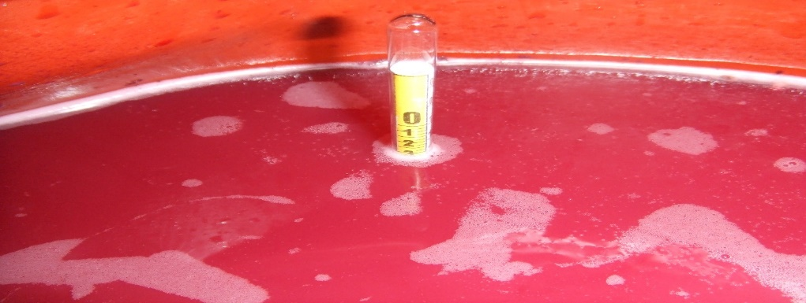 Πριν από τη ζύμωση το γλεύκος εξετάζεται με πυκνόμετρο και με τη βοήθεια πινάκων υπολογίζονται τα περιεχόμενα σάκχαρα , ενώ με ογκομέτρηση με άλκαλι υπολογίζεται η ογκομετρουμένη οξύτητα.

**Διόρθωση της περιεκτικότητας του γλεύκους σε σάκχαρα**

Η περιεκτικότητα σε σάκχαρα καθορίζει στη συνέχεια τον αλκοολικό βαθμό του κρασιού. Σε θερμές περιοχές η περιεκτικότητα σε σάκχαρα είναι υψηλή και συνήθως ελαττώνεται γιατί, διαφορετικά , θα παραχθούν κρασιά με υψηλό αλκοολικό βαθμό ή γλυκά κρασιά, αφού ένα μέρος του σακχάρου θα μείνει αζύμωτο. Αντίθετα σε βόρειες ψυχρές περιοχές, όπου τα γλεύκη έχουν χαμηλή περιεκτικότητα σε σάκχαρα, επιβάλλεται η αύξησή τους.

Η ελάττωση της περιεκτικότητας σε σάκχαρα γίνεται με ανάμειξη με γλεύκη χαμηλής περιεκτικότητας , ή με την προσθήκη νερού , σε τόση ποσότητα που να μην αλλοιώνονται τα βασικά χαρακτηριστικά του γλεύκους.

Η αύξηση της περιεκτικότητας σε σάκχαρα γίνεται με βιολογικές, φυσικές και χημικές μεθόδους:

|  |  |
| --- | --- |
| Βιολογικές μέθοδοι | Φυσική υπερωρίμανση των σταφυλιών |
|  | **Υπερωρίμανση που προκαλείται από ελαφρά θέρμανση** |
|  | **Βιολογική υπερωρίμανση (ευγενής σήψη)** |
| Φυσικές μέθοδοι | **΄Αμεση όσμωση** |
|  | **Κρυοσυμπύκνωση** |
| Χημικές μέθοδοι | **Προσθήκη ζάχαρης** |
|  | **Προσθήκη συμπυκνωμένου (πετιμέζι) ή ανακαθαρισμένου γλεύκους** |
|  | **Μερική συμπύκνωση γλεύκους** |

Η ζάχαρη η οποία προστίθεται, πρέπει να είναι λευκή, κρυσταλλική. Διαλύεται σε μικρή ποσότητα γλεύκους και διαλυμένη προστίθεται στο γλεύκος. Η προσθήκη πρέπει να γίνεται πριν από τη ζύμωση ή το αργότερο στα πρώτα στάδιά της. Εκτός από την αύξηση των σακχάρων του γλεύκους , η οποία θα οδηγήσει στην παραγωγή οίνου με μεγαλύτερο αλκοολικό βαθμό , μικρή προσθήκη ζάχαρης βελτιώνει σε πολλές περιπτώσεις τους οργανοληπτικούς χαρακτήρες του οίνου ο οποίος παράγεται.

Στους λευκούς οίνους για να αυξηθεί το οινόπνευμα του οίνου κατά 1% , προστίθενται 17 gr ζάχαρης ανά lit γλεύκους. Στους ερυθρούς οίνους , η ποσότητα που προστίθενται είναι 18 gr/lit.

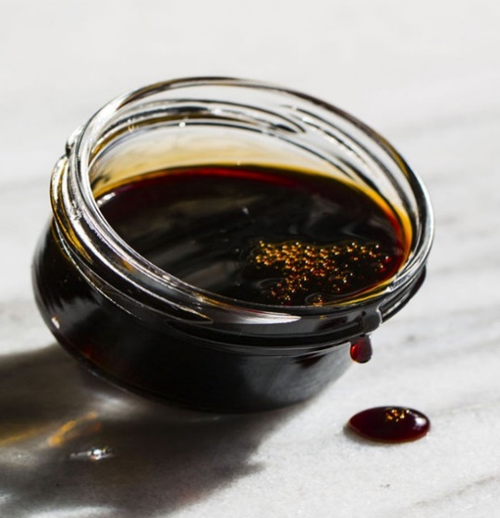 Το συμπυκνωμένο γλεύκος προέρχεται από τη συμπύκνωση του γλεύκους , με αφαίρεση ποσότητας νερού. Συνήθως το γλεύκος συμπυκνώνεται μέχρι να έχει ειδικό βάρος 1,24, το οποίο αντιστοιχεί σε πυκνότητα 28ο Baume. Ο καλύτερος τρόπος είναι η παραγωγή συμπυκνωμένου γλεύκους από το ίδιο γλεύκος το οποίο πρόκειται να ενισχυθεί.

΄Ένα προϊόν σχετικά νέο είναι το συμπυκνωμένο ανακαθαρισμένο γλεύκος. Πρόκειται για ένα προϊόν το οποίο έχει αποχρωματιστεί και έχουν αφαιρεθεί από αυτό με ειδικές ρητίνες τόσο τα ανιόντα ,όσο και τα κατιόντα. Είναι ένα προϊόν ουδέτερο , το οποίο δεν επηρεάζει τα οργανοληπτικά χαρακτηριστικά του οίνου που θα παραχθεί. Ουσιαστικά το συμπυκνωμένο ανακαθαρισμένο γλεύκος περιέχει μόνο γλυκόζη και φρουκτόζη.

Στην Ελλάδα , απαγορεύεται η προσθήκη ζάχαρης ενώ επιτρέπεται η προσθήκη συμπυκνωμένου γλεύκους κάτω από ορισμένους περιορισμούς και σε ορισμένες περιοχές.

**Διόρθωση της οξύτητας**

Η οξύτητα αποτελεί σημαντικό ποιοτικό παράγοντα των κρασιών και κυρίως των ξηρών. Τα σταφύλια των θερμών περιοχών είναι φτωχά σε οξέα ενώ των βόρειων περιοχών πλούσια. ΄Ετσι διακρίνουμε δύο διορθώσεις: αύξηση της οξύτητας και ελάττωση της οξύτητας.

Η αύξηση της οξύτητας απαγορεύεται σε γλεύκη που έχουν ενισχυθεί σε σάκχαρα, επιβάλλεται όμως όταν η οξύτητα είναι μικρότερη του 6‰ σε τρυγικό οξύ. Με την αύξηση της οξύτητας επιτυγχάνουμε οίνους ποιότητας , διαυγείς, ζωηρού χρώματος, ευχάριστους στη γεύση και διατηρήσιμους.

Οι μέθοδοι αύξησης της οξύτητας είναι:

* η ανάμειξη του γλεύκους με γλεύκη υψηλής οξύτητας
* η προσθήκη οργανικών οξέων κυρίως τρυγικού (η προσθήκη ανόργανων οξέων απαγορεύεται)
* η χρήση ρητινών ανταλλαγής ιόντων.

Οι μέθοδοι μείωσης της οξύτητας είναι:

* η ανάμειξη με άλλα γλεύκη χαμηλής οξύτητας
* η προσθήκη νερού (έχει σαν αποτέλεσμα την ελάττωση και άλλων συστατικών κυρίως των σακχάρων)
* η εξουδετέρωση με βασικές ύλες , κυρίως ανθρακικό ασβέστιο
* η χρήση ρητινών ανταλλαγής ιόντων

**Προσθήκη αζωτούχων ουσιών**

΄Όταν η περιεκτικότητα του γλεύκους είναι μικρή σε αζωτούχες ουσίες ,προσθέτουμε συνήθως φωσφορικό αμμώνιο. Η προσθήκη είναι απαραίτητη , γιατί το άζωτο είναι απαραίτητο για τις ζύμες.

**Προσθήκη καθαρών καλλιεργειών**

Όταν ο αριθμός των ζυμών είναι μικρός, τότε επιβάλλεται η προσθήκη ζυμών για την ομαλή και γρήγορη διεξαγωγή της αλκοολικής ζύμωσης και την παρεμπόδιση ανάπτυξης ανεπιθύμητων μικροοργανισμών. Χρησιμοποιούνται καθαρές καλλιέργειες από επιλεγμένα στελέχη που προσδίδουν στο κρασί επιθυμητά οργανοληπτικά χαρακτηριστικά .

**Επεξεργασία του γλεύκους πριν από τη ζύμωση**

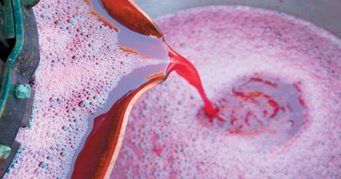 Πριν από τη ζύμωση στο γλεύκος εφαρμόζονται και άλλες επεξεργασίες όπως η θείωση και η απολάσπωση

**Θείωση**

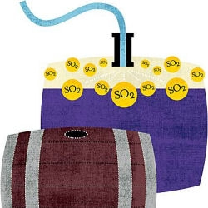Μετά την έκθλιψη και αποστράγγιση η σταφυλομάζα μεταφέρεται στις δεξαμενές ζύμωσης ενώ συγχρόνως προστίθεται και διοξείδιο του θείου (SO2) .

Η προσθήκη διοξειδίου του θείου (SO2) αποβλέπει:

* στην προστασία του γλεύκους από την οξείδωση
* στην καταστροφή των ενζύμων οξειδασών , που καταλύουν οξειδωτικές αντιδράσεις
* στην παρεμπόδιση ανάπτυξης ανεπιθύμητων μικροοργανισμών που είναι ευαίσθητα στο SO2 ,όπως είναι αυτά του οξικού και σε ορισμένες περιπτώσεις των γαλακτικών βακτηρίων καθώς και εκείνων της μηλογαλακτικής ζύμωσης.
* στην επιλογή ανάμεσα στις ζύμες και στα βακτήρια
* στην δέσμευση της ακεταλδεΰδης και τη βελτίωση της οσμής και της γεύσης του κρασιού
* στην τόνωση και δραστηριοποίηση της ζύμωσης,
* στη διευκόλυνση της εκχύλισης των χρωστικών
* στην ωρίμανση του οίνου στα δρύινα βαρέλια

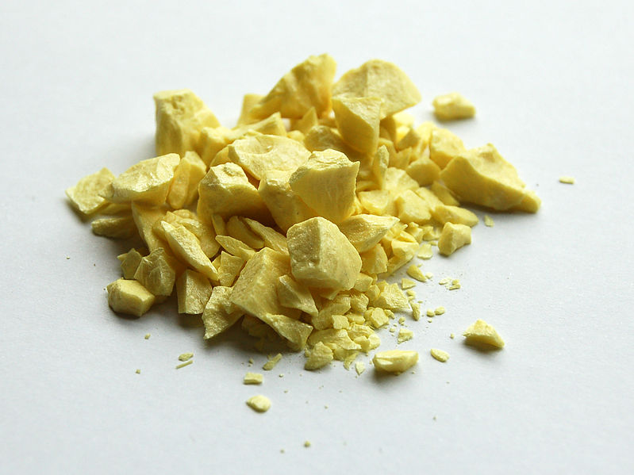 Η θείωση στη λευκή οινοποίηση είναι πιο επιτακτική γιατί η οξείδωση του χρώματος και του αρώματος είναι πιο έντονη και γιατί τα λευκά γλεύκη δεν έχουν ικανή ποσότητα φαινολικών ενώσεων.

Το SO2 στο γλεύκος δεν πρέπει να υπερβαίνει ορισμένα όρια, γιατί με τη δυσάρεστη οσμή και γεύση του επιδρά στην οσμή και γεύση του κρασιού και προσβάλλει την υγεία του καταναλωτή.

Το SO2 πρέπει να χρησιμοποιείται υπό μορφή υδατικού διαλύματος και όχι σαν αέριο ή σκόνη (μεταθειώδες κάλιο). Προστίθεται στο γλεύκος ή στο σταφυλοπολτό πριν φθάσει το προϊόν στη δεξαμενή ζύμωσης ή ταυτόχρονα με την άφιξή του. Για την προσθήκη του θειώδη ανυδρίτη χρησιμοποιείται δοσομετρική αντλία.

Η χρησιμοποιούμενη ποσότητα εξαρτάται από :

* το βαθμό ωριμότητας των σταφυλιών: Ο θειώδης ανυδρίτης είναι πιο δραστικός στις χαμηλές τιμές του pH ,όταν τα σταφύλια δεν είναι ώριμα (μεγάλη οξύτητα) γίνεται προσθήκη μικρότερης ποσότητας.
* τη θερμοκρασία της περιοχής και γλεύκους : όταν η θερμοκρασία του περιβάλλοντος και του γλεύκους είναι μεγάλη, τότε γίνεται προσθήκη μεγαλύτερης ποσότητας για την επιβράδυνση της ζύμωσης.
* η υγεία των σταφυλιών: αν τα σταφύλια είναι υγιή, οπότε ο πληθυσμός των ζυμών είναι μικρός, η ποσότητα που θα προστεθεί είναι μικρότερη
* η ποικιλία του σταφυλιού: κατά την οινοποίηση των ερυθρών σταφυλιών χρησιμοποιείται ποσότητα 3-5 gr ανά 100 lit, αν τα σταφύλια έχουν κανονική ωριμότητα και 5-10gr ανά 100lit εάν τα σταφύλια είναι υπερώριμα. Οι αντίστοιχες ποσότητες για λευκά σταφύλια είναι 6-8gr και 8-10g rανά 100lit γλεύκους.

**Απολάσπωση**

Η απομάκρυνση της υποστάθμης (κομμάτια σταφυλιού σκόνη , πηκτινικές ουσίες, πρωτεΐνες κ.λπ.) αποβλέπει στον περιορισμό της εκχύλισης των συστατικών των τμημάτων του σταφυλιού, σε κρασιά με καθαρότερο άρωμα και σταθερό χρώμα και λιγότερη ευαισθησία σε οξειδώσεις. Έχει δε μεγάλη σημασία για τους λευκούς οίνους γιατί βελτιώνει την ποιότητα του κρασιού.

Η απολάσπωση γίνεται με δύο τρόπους :στατικά και δυναμικά. Στο στατικό τρόπο αναστέλλουμε την έναρξη της ζύμωσης κατά 12-14 ώρες με προσθήκη ικανής ποσότητας SO2 και στη συνέχεια γίνεται μετάγγιση.

Στο δυναμικό τρόπο γίνεται φυγοκέντριση του γλεύκους με ειδικά μηχανήματα- τους απολασπωτήρες- αμέσως μετά την παραλαβή ή μετά από μικρή στατική απολάσπωση. Είναι μέθοδος γρήγορη και αποτελεσματική.